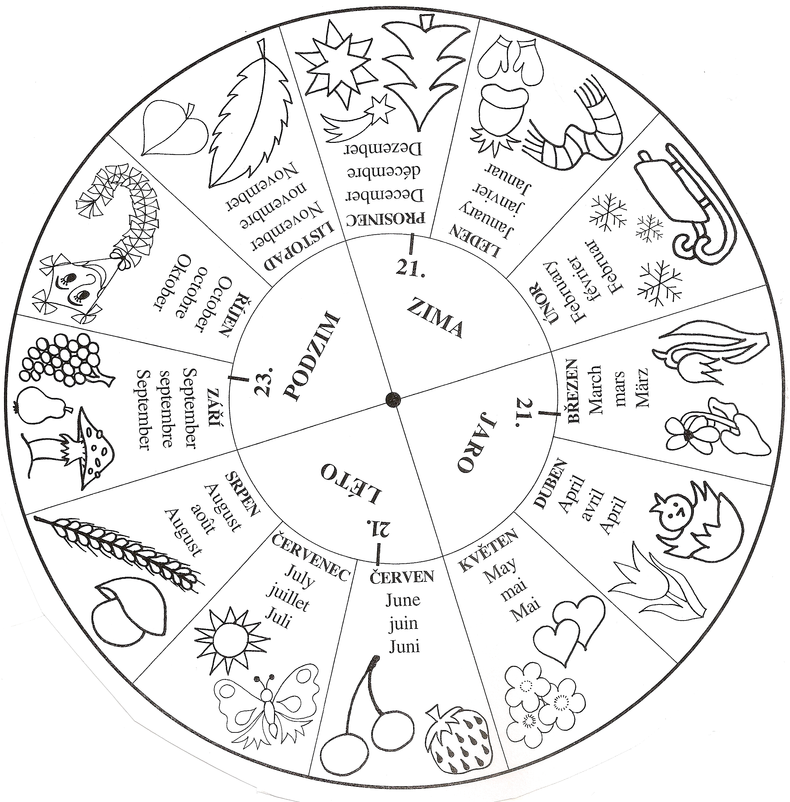

ROČNÍ OBDOBÍ

A  1. Oranžově vybarvi pole s nápisem podzim.  2. Vybarvi obrázky u podzimních měsíců.  3. Do napiš, kolik má měsíc dní.  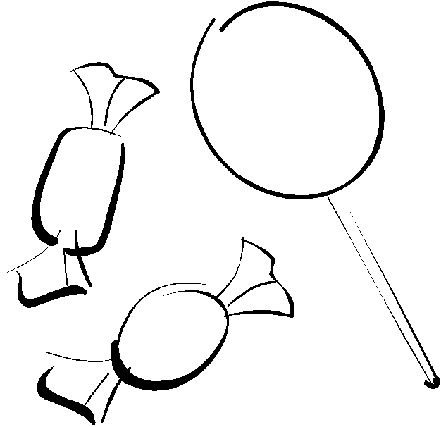  4. Do okraje napiš číslo dne, pokud máš v měsíci  svátek nebo narozeniny . | B  1. Modře vybarvi pole s nápisem zima.  2. Vybarvi obrázky u zimních měsíců.  3. Do napiš, kolik má měsíc dní.  4. Do okraje napiš číslo dne, pokud máš v měsíci  svátek nebo narozeniny .
C  1. Zeleně vybarvi pole s nápisem jaro.  2. Vybarvi obrázky u jarních měsíců.  3. Do napiš, kolik má měsíc dní.  4. Do okraje napiš číslo dne, pokud máš v měsíci  svátek nebo narozeniny . | D  1. Žlutě vybarvi pole s nápisem léto.  2. Vybarvi obrázky u letních měsíců.  3. Do napiš, kolik má měsíc dní.  4. Do okraje napiš číslo dne, pokud máš v měsíci  svátek nebo narozeniny .

